110年2月24日餐點
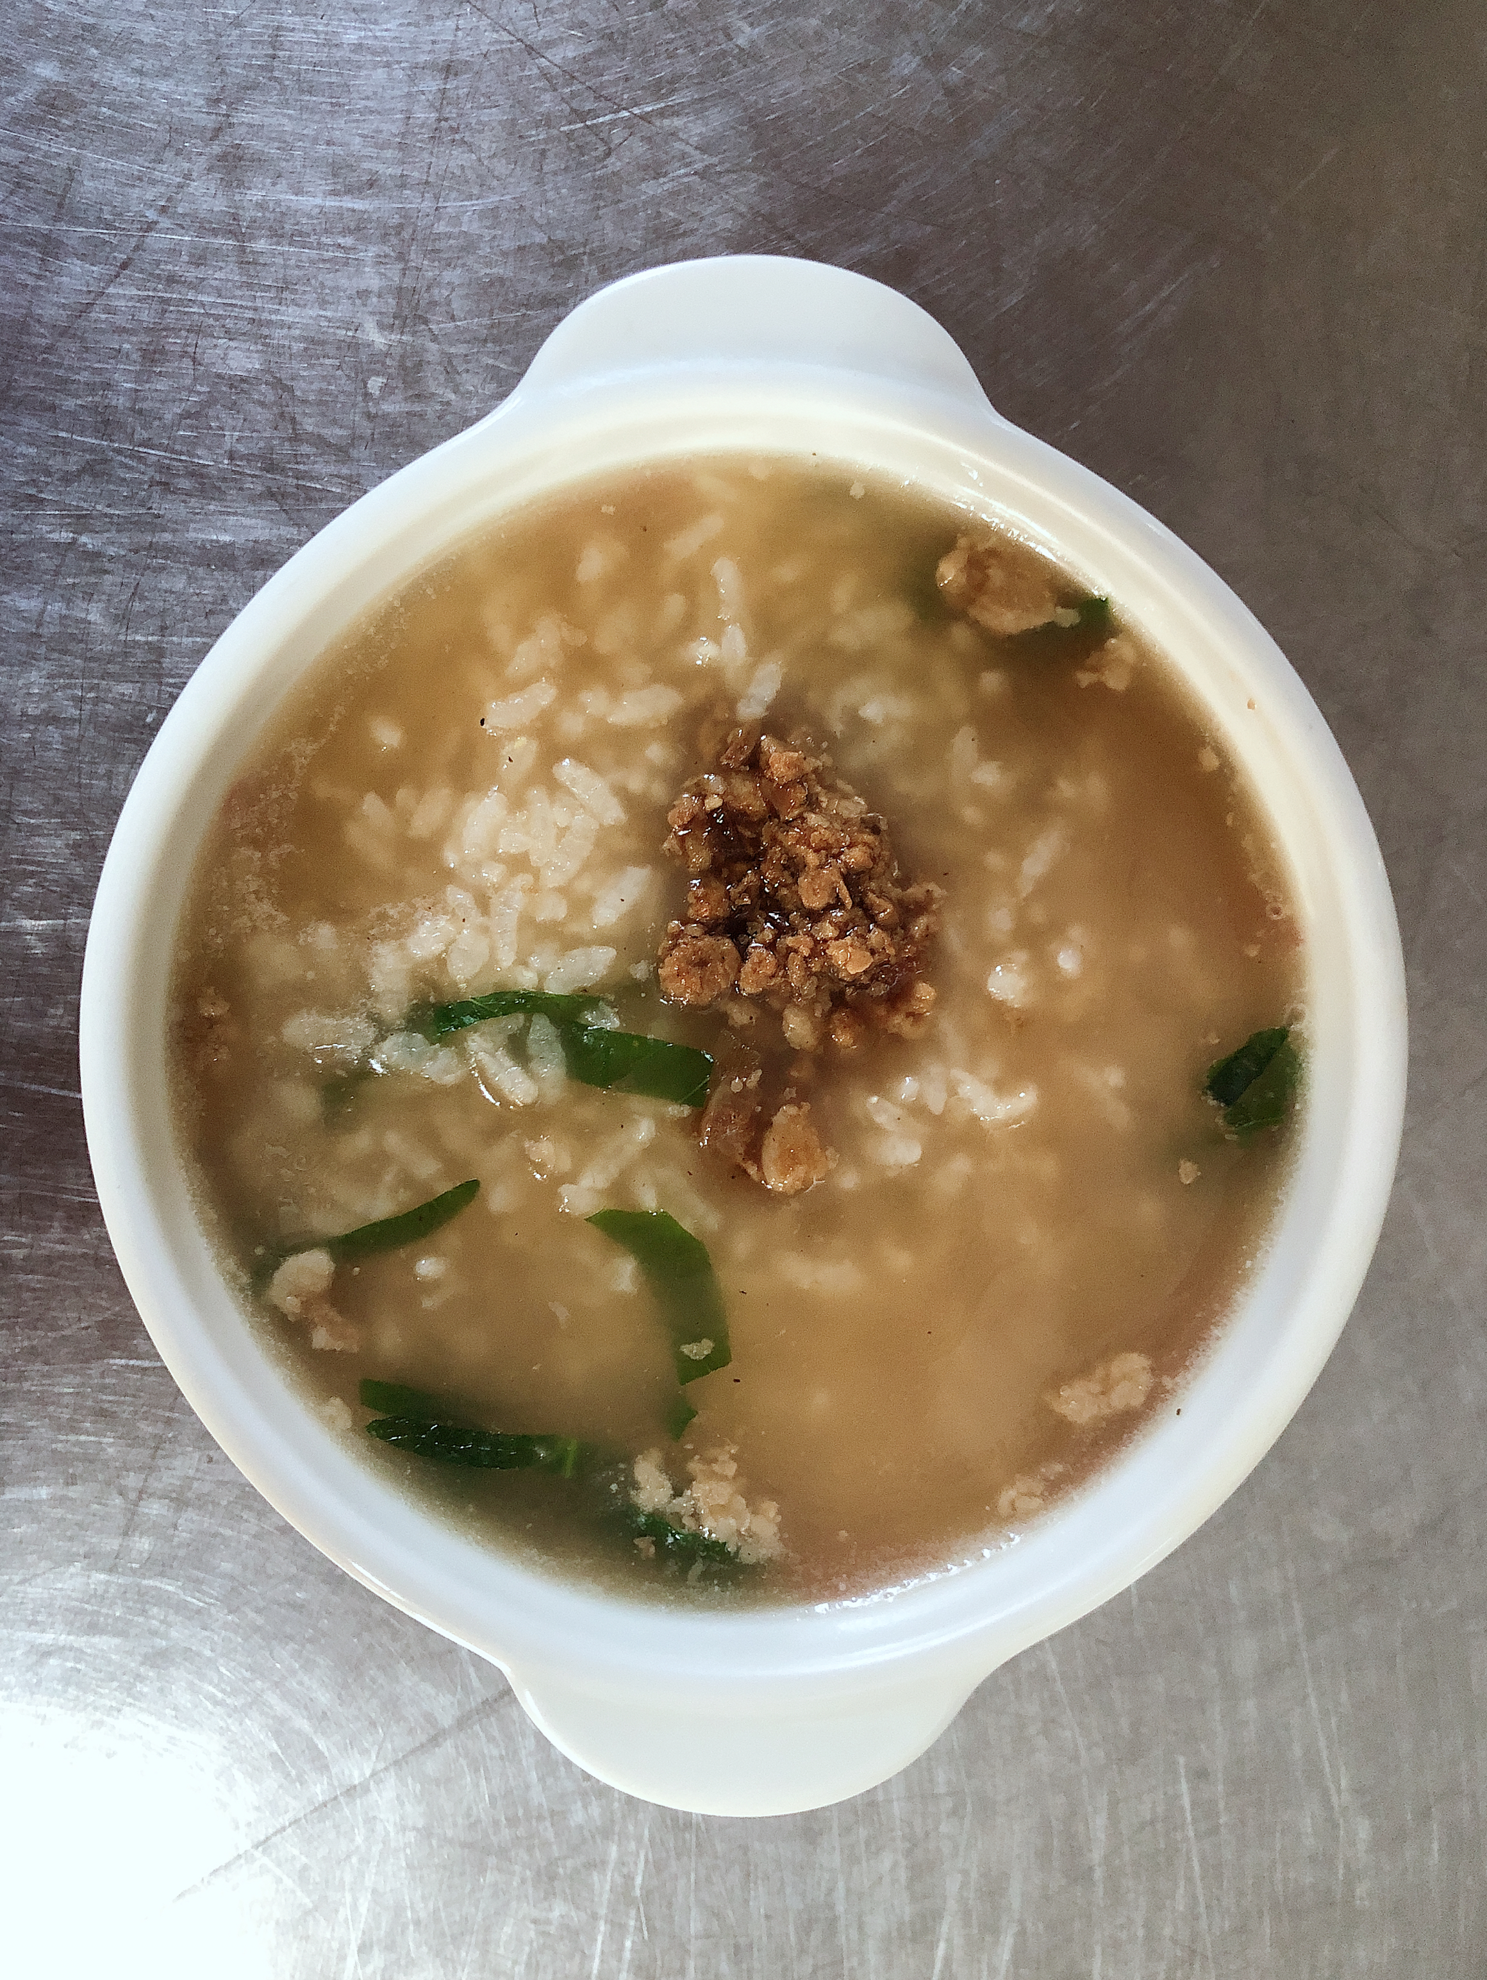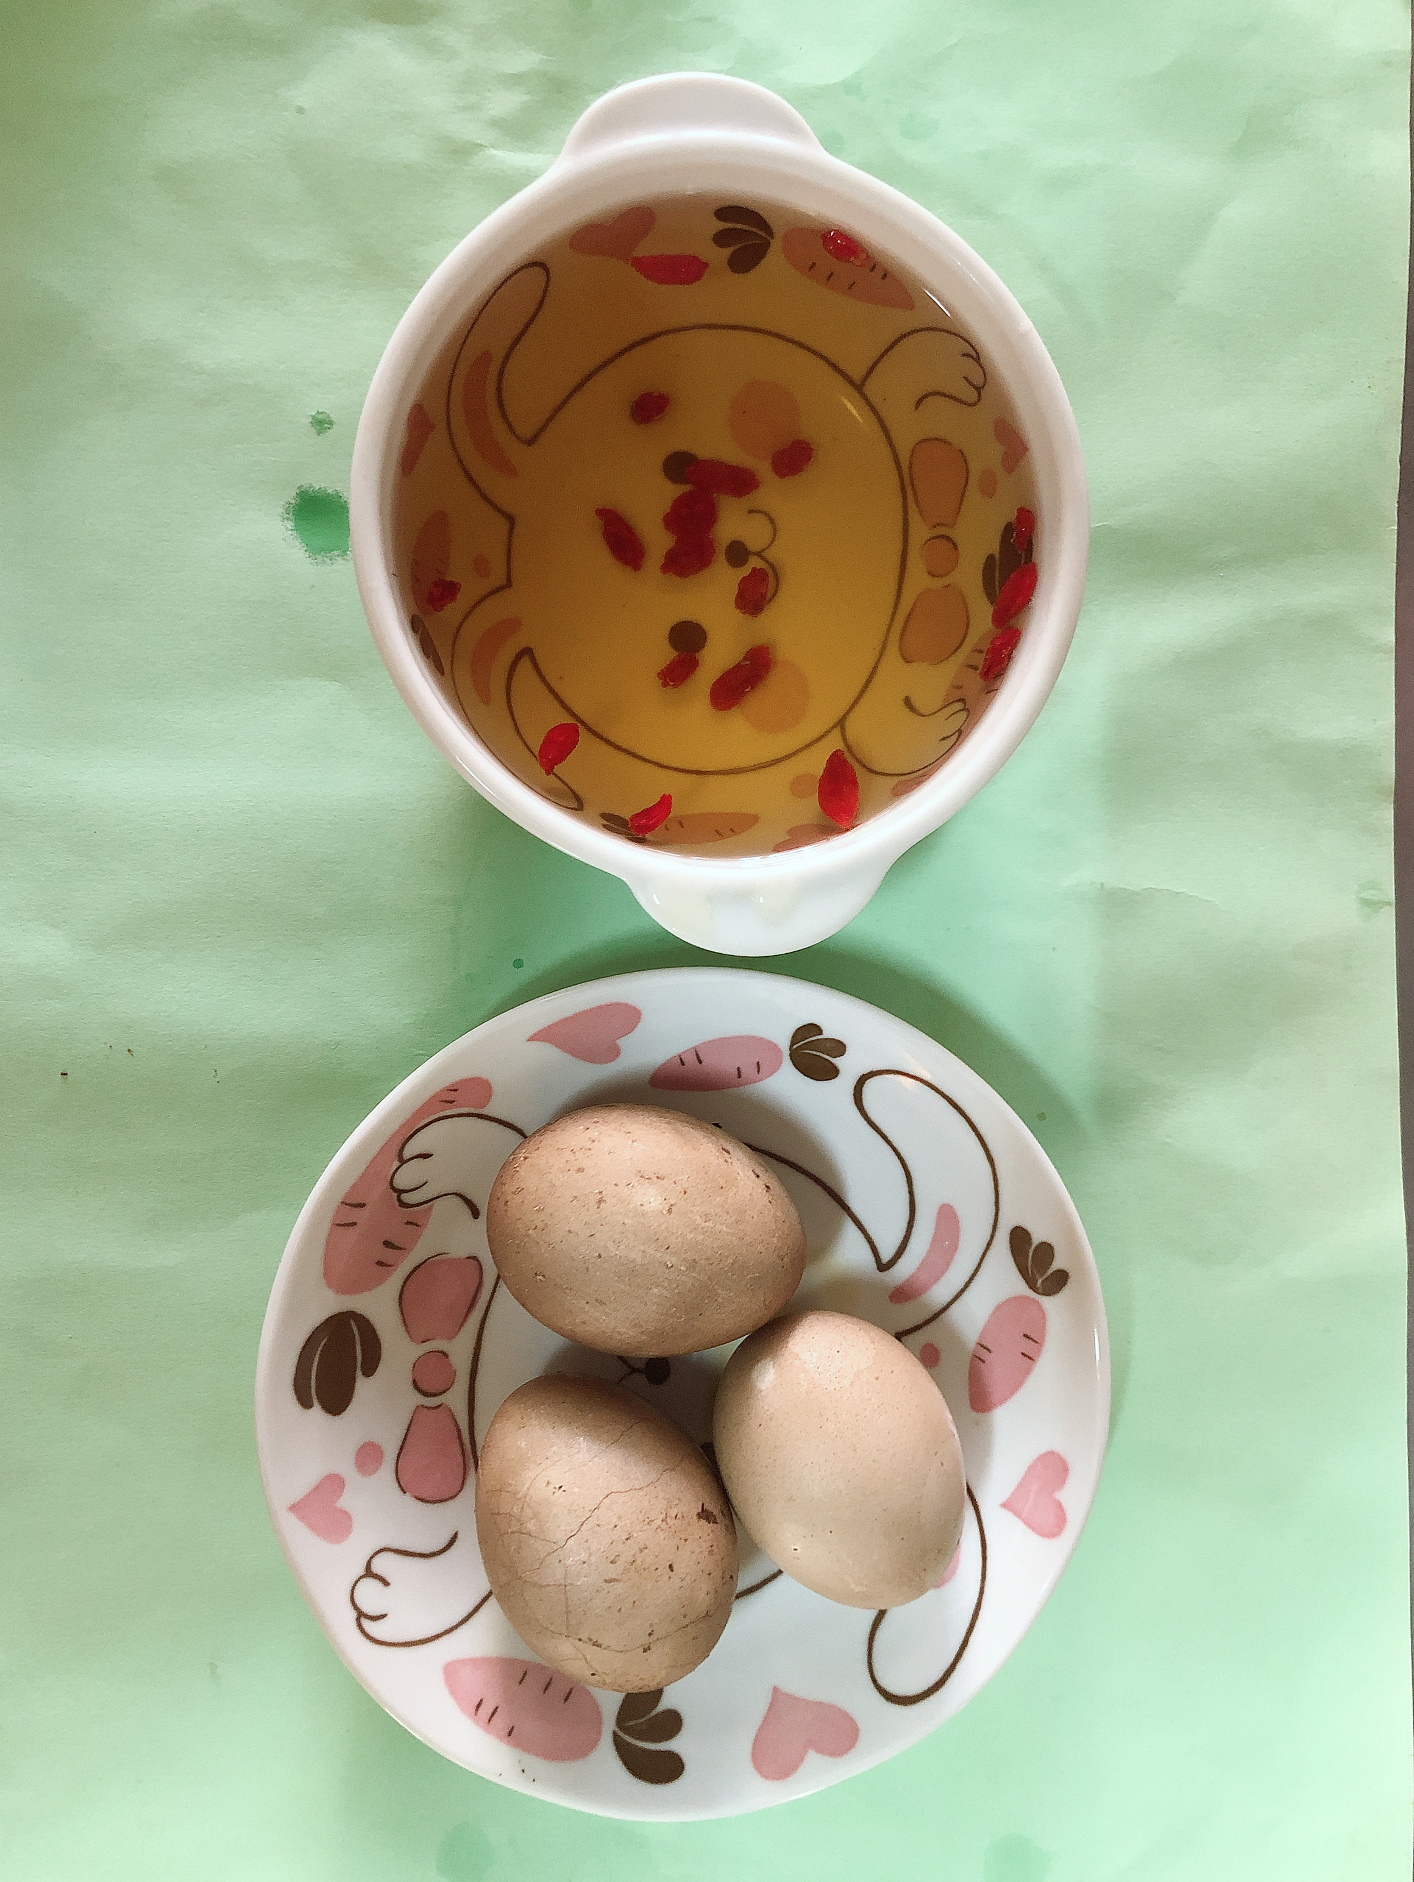
早餐(香菇雞肉粥) 下午點心(茶葉蛋、枸杞茶)
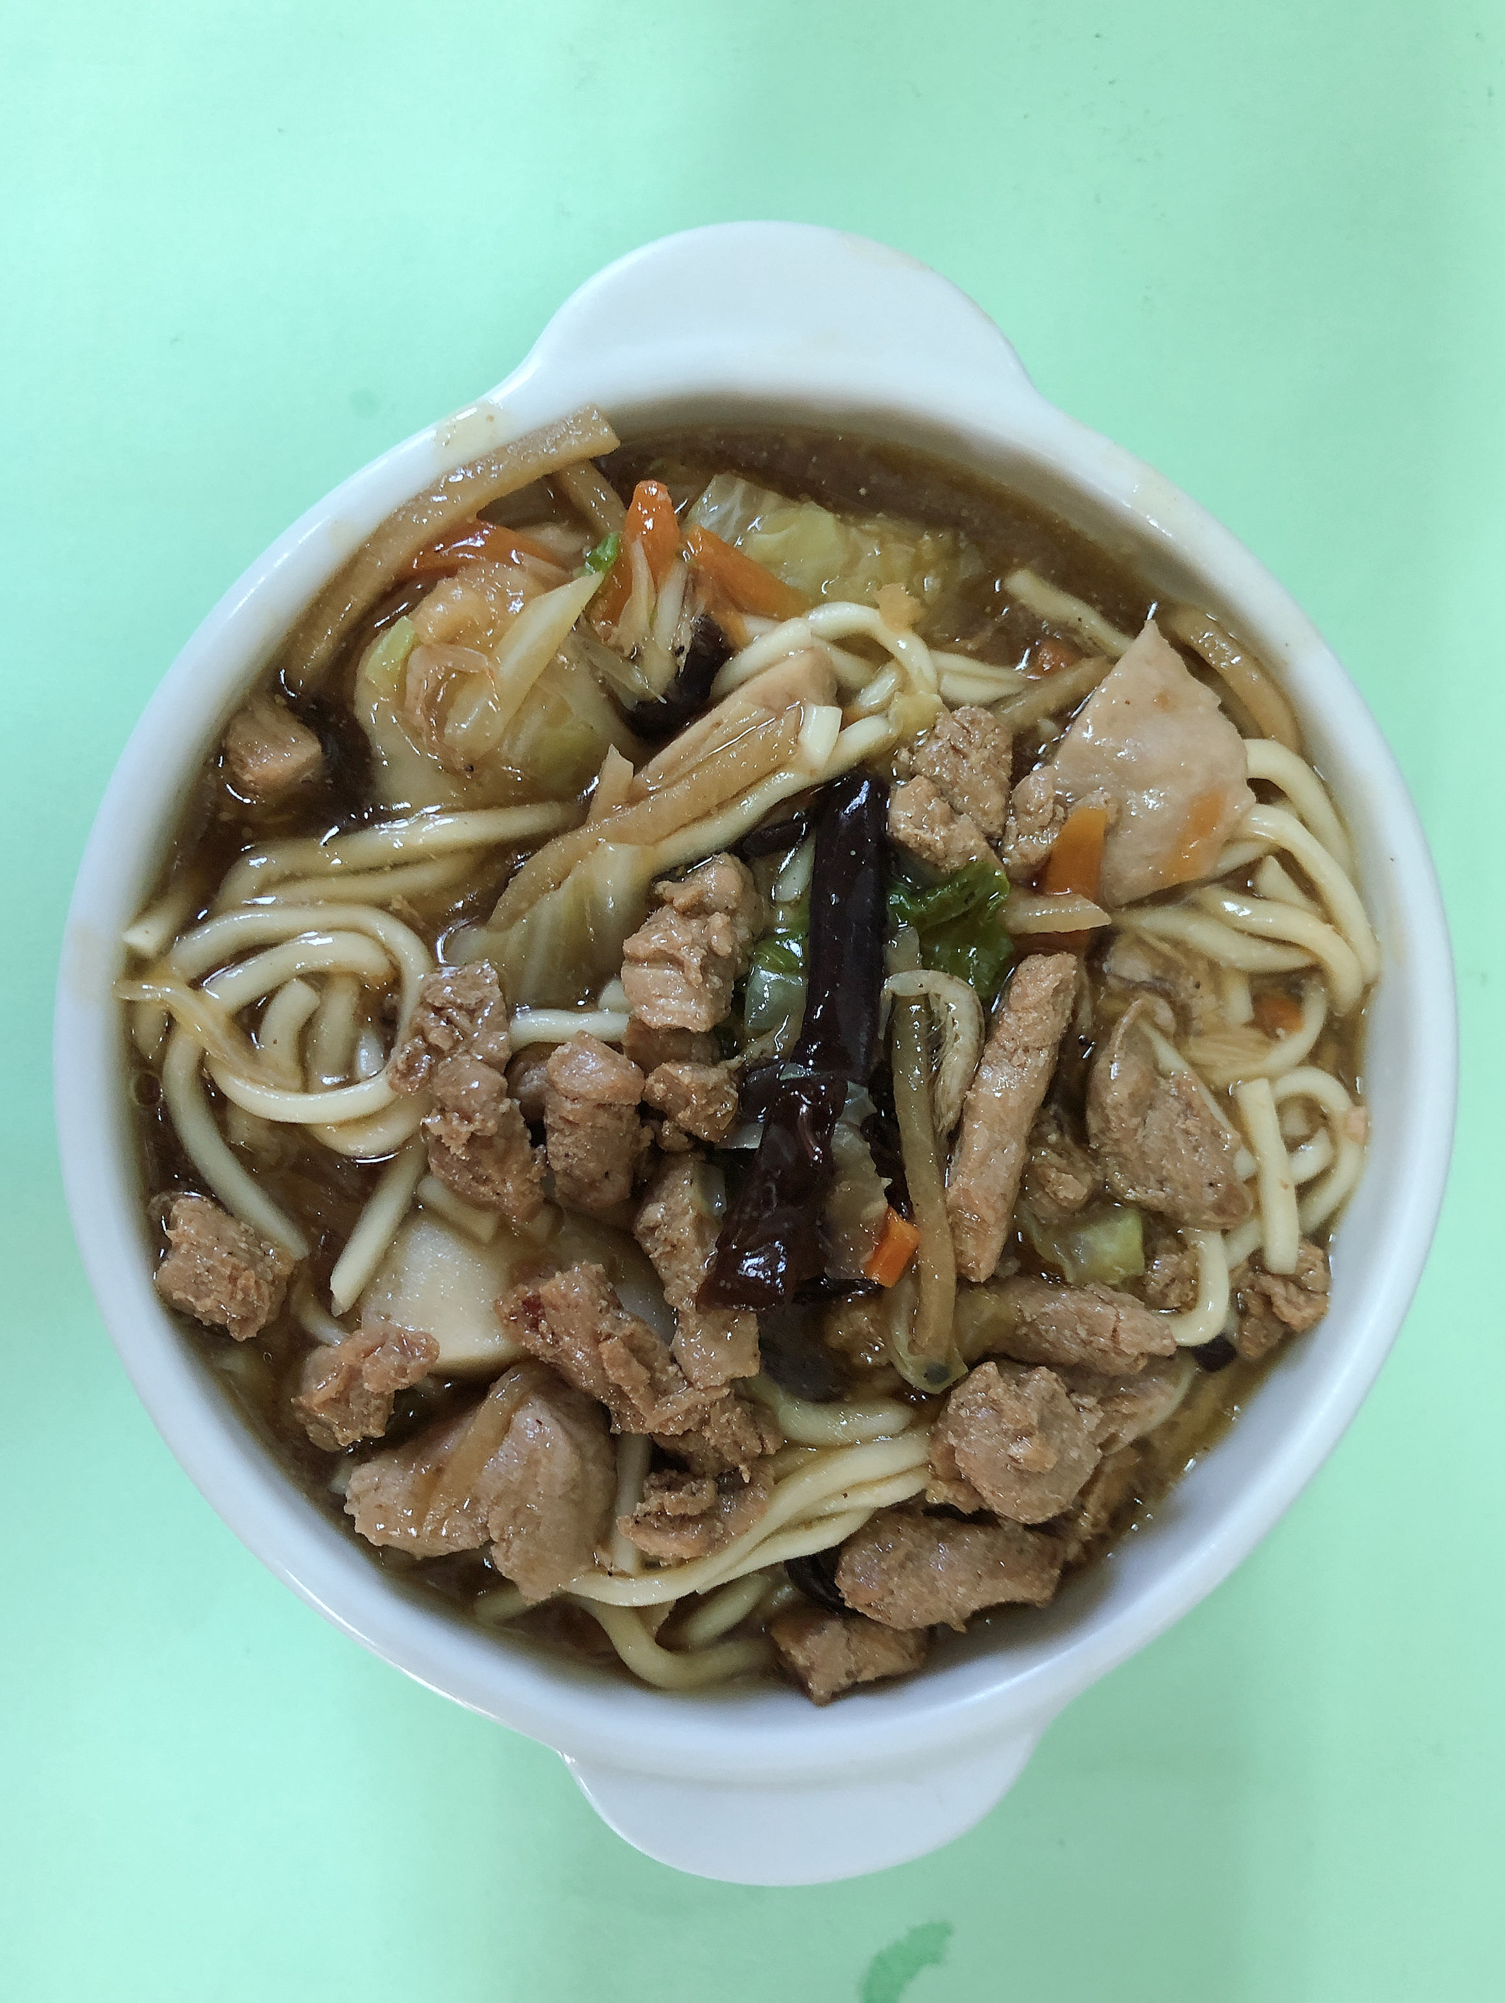
午餐(什錦海鮮麵)

